Nama : Muhammad Huda Fatoni
NIM : L200170062
Kelas : C

Modul 2
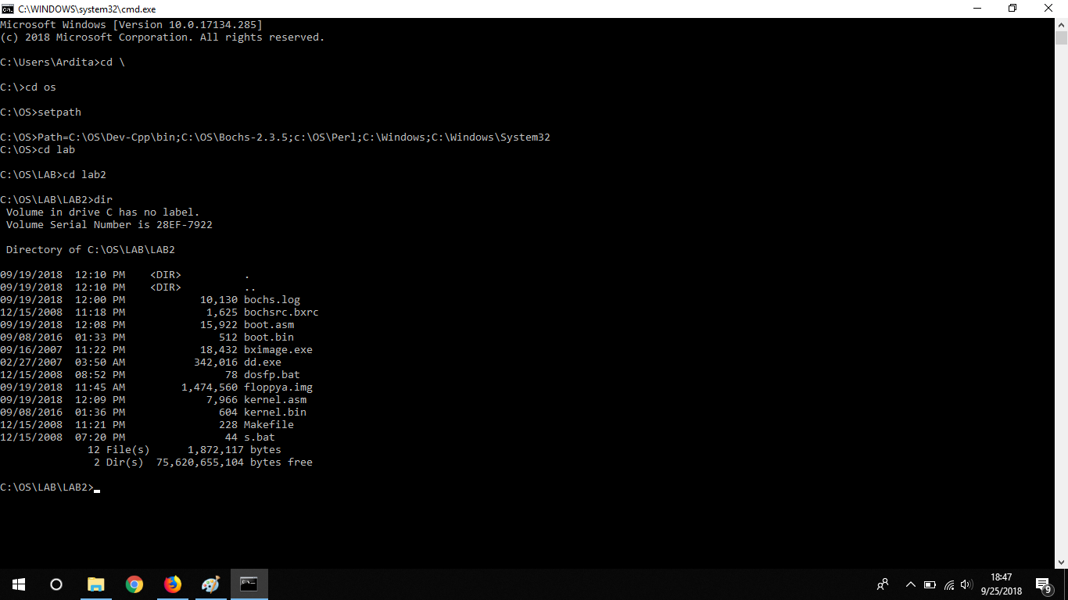
- Buka cmd, ketikkan ‘cd os’ dan jalankan perintah ‘setpath’
- Ketikkan ‘cd lab/lab2’ dilanjutkan dengan perintah ‘dir’
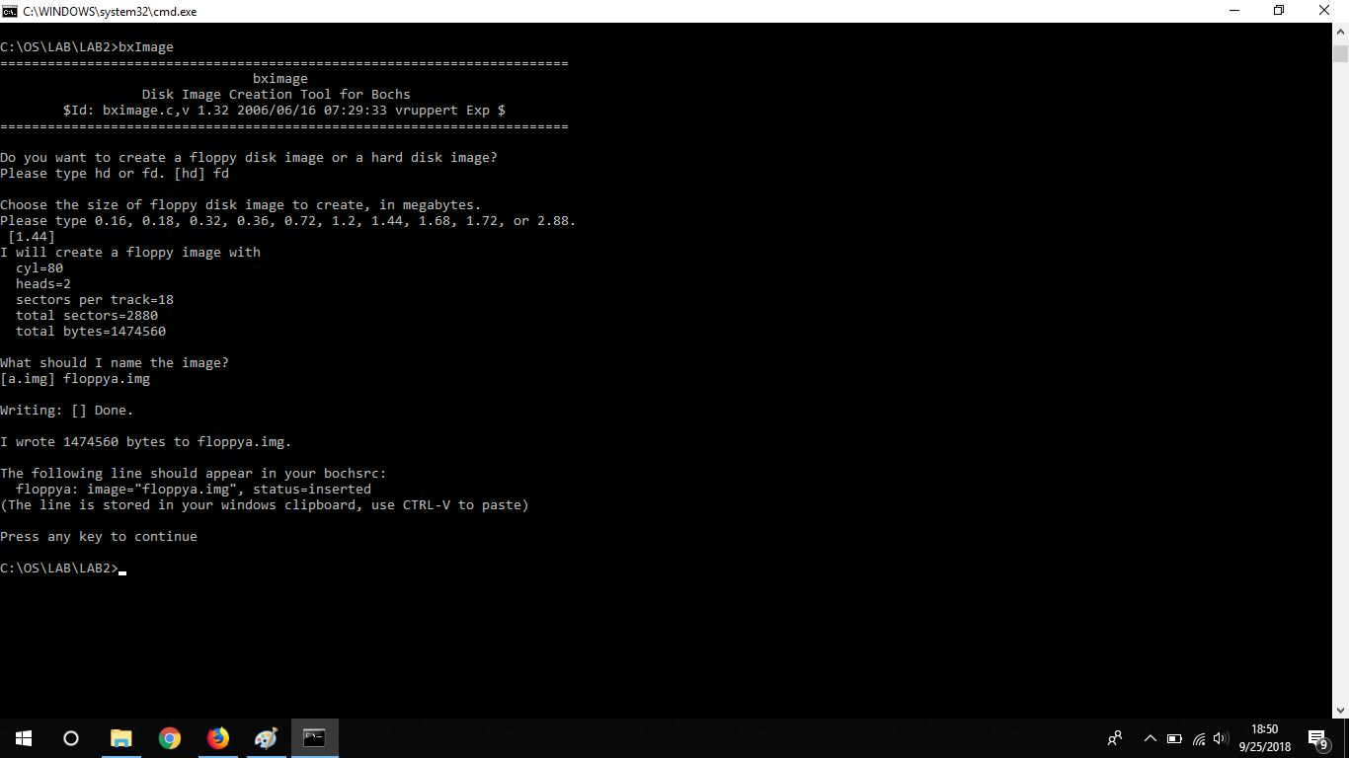
- Menyiapkan file ‘floppya.img’
- Jalankan ‘bxImage’
- Selanjutnya jawab pertanyaan-pertanyaan yang muncul seperti modul 1
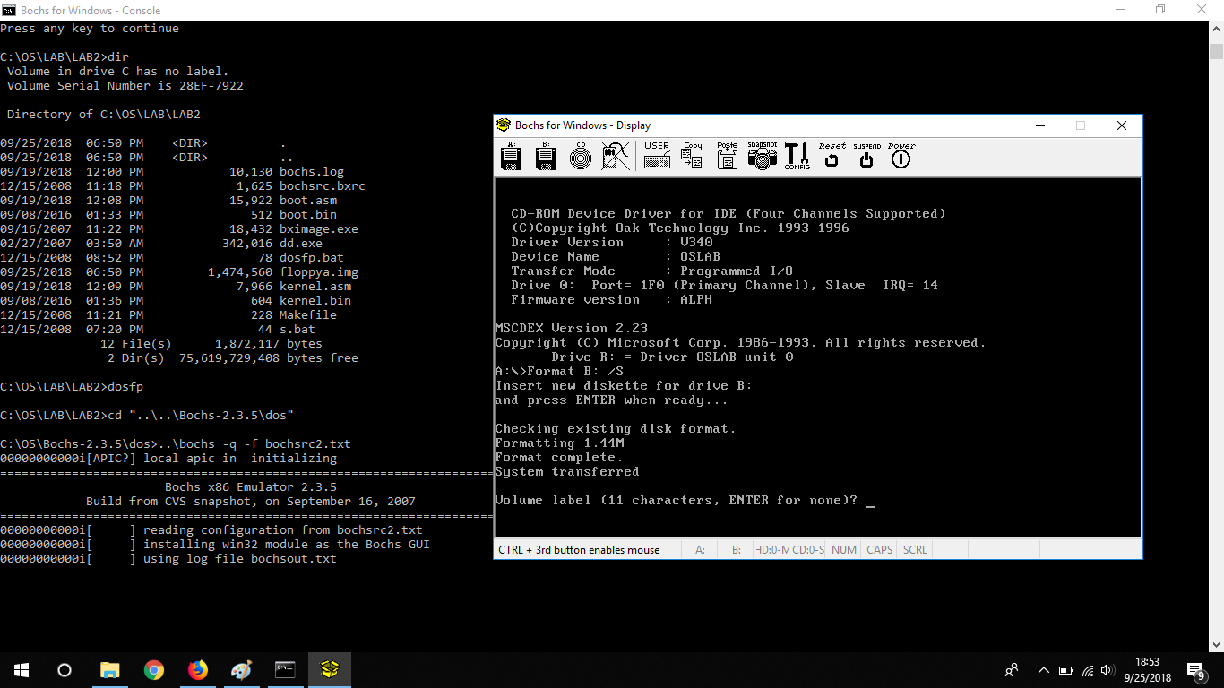
- Pastikan hasil file ‘floppya.img’ dengan memasukkan perintah dir
- Memformat ‘floppya.img’ dan mengisinya dengan system operasi DOS versi 7
- Jalankan perintah ‘dos fp’
- Pindah ke windows ‘Bochs’ (PC Simulator)
- Klik menu gambar floppy disk nomor dua dari kanan
- Atur lokasi file image sehingga menunjuk ke file ‘floppya.img’ yang terdapat pada direkotri kerja ‘LAB 2’
- Klik tombol ‘browse’ dan atur seperti gambar
- Ketikkan perintah ‘A:>Format B: /S’
- Tutup windows ‘Bochs’ klik power
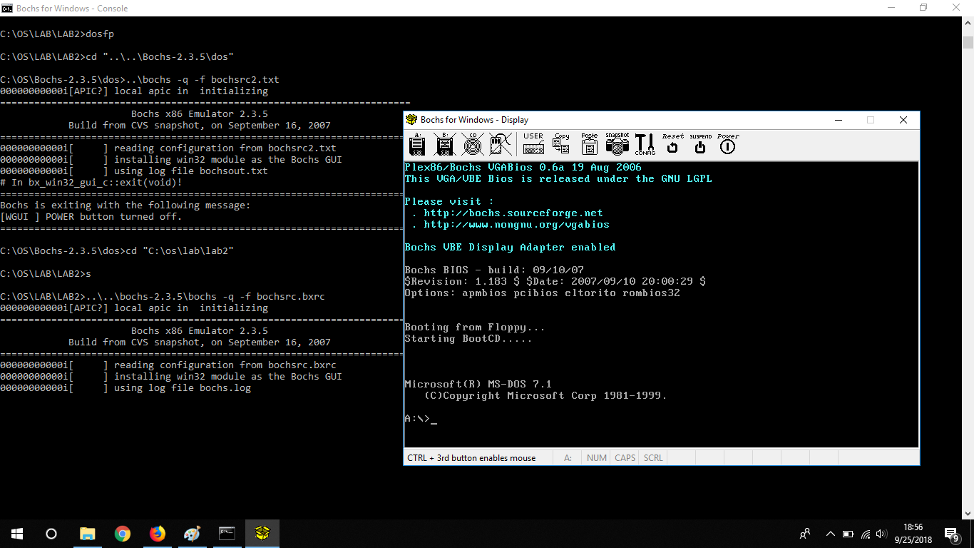
- Pindah ke direktori kerja cmd dan jalankan perintah ‘s’
- Pastikan dengan menekan tombol floppy paling kiri
- Tutup kembali windows ‘Bochs’ klik power
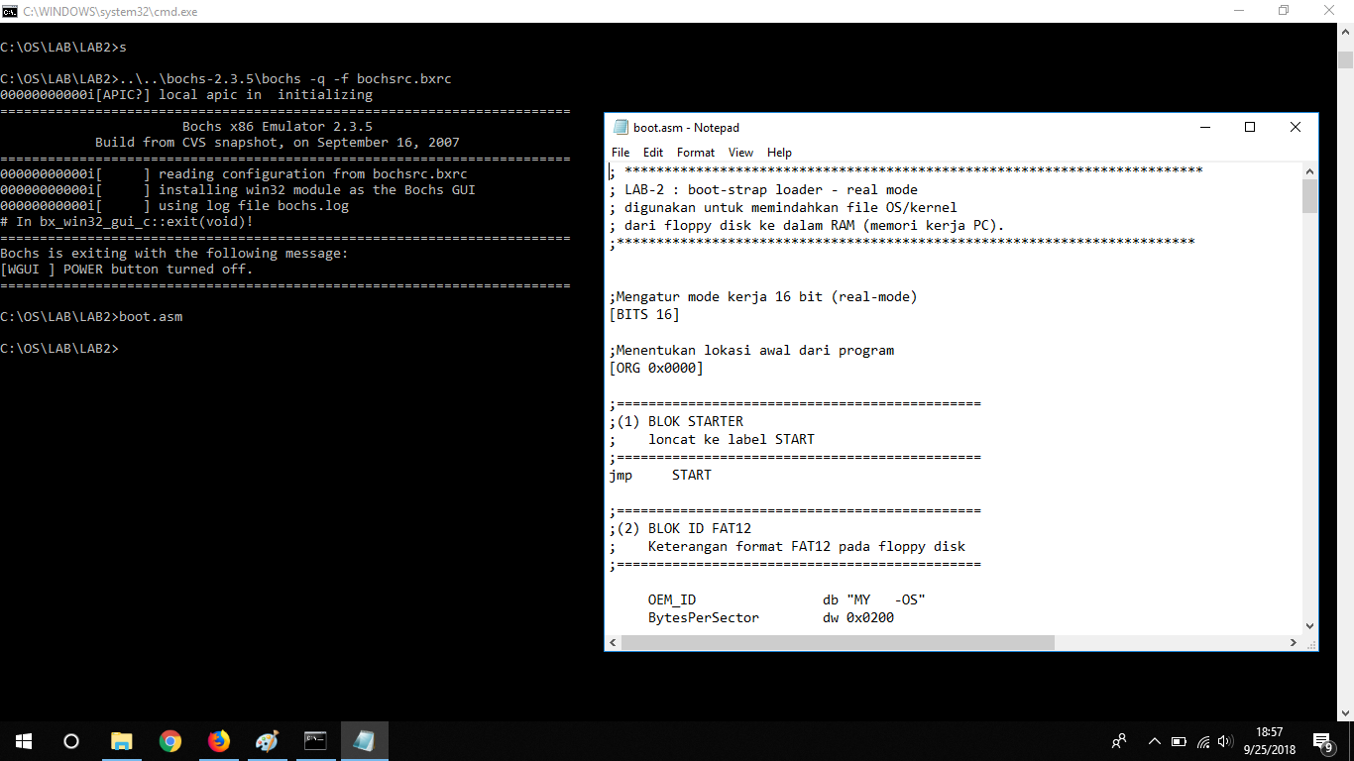
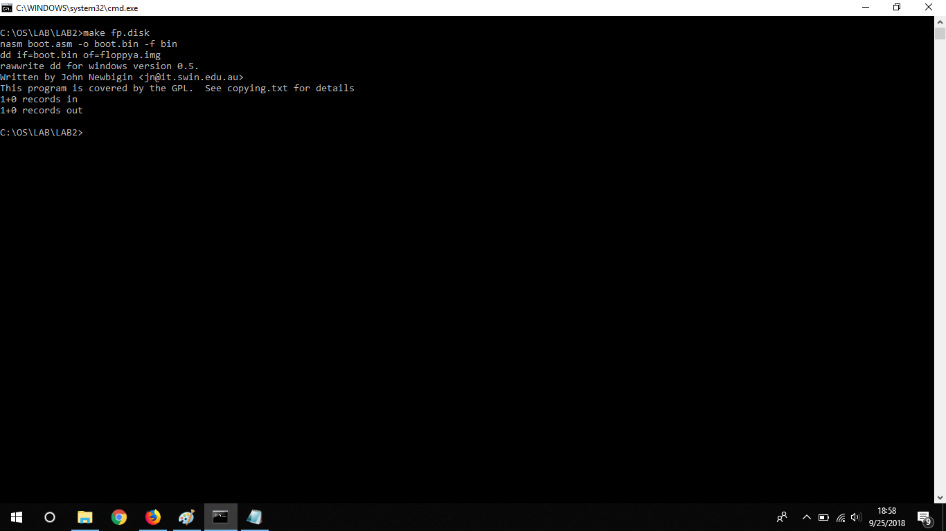
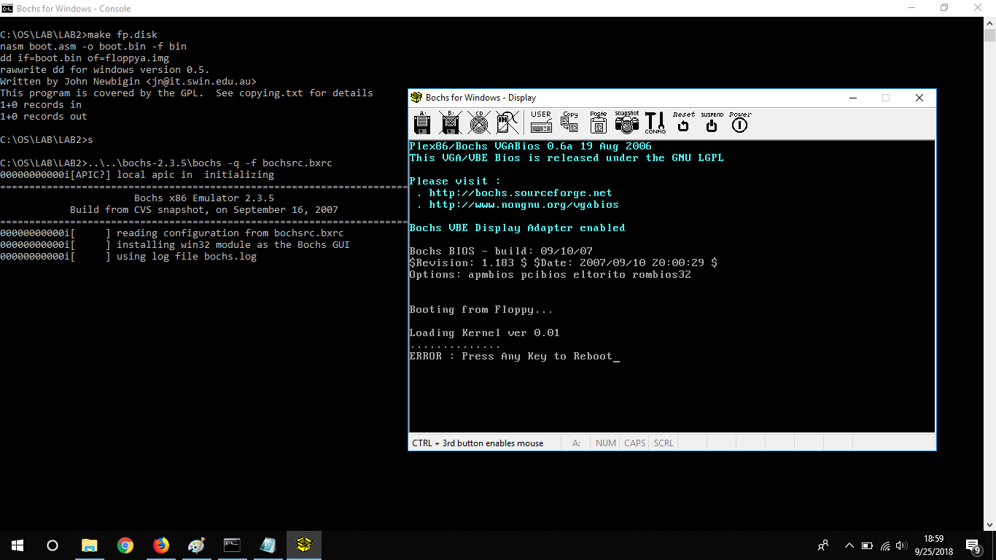
- Pindah ke direktori kerja ‘LAB 2’ ketikkan perintah ‘cls’
- Jalankan perintah ‘make fp.disk’
- Ketikkan ‘s’
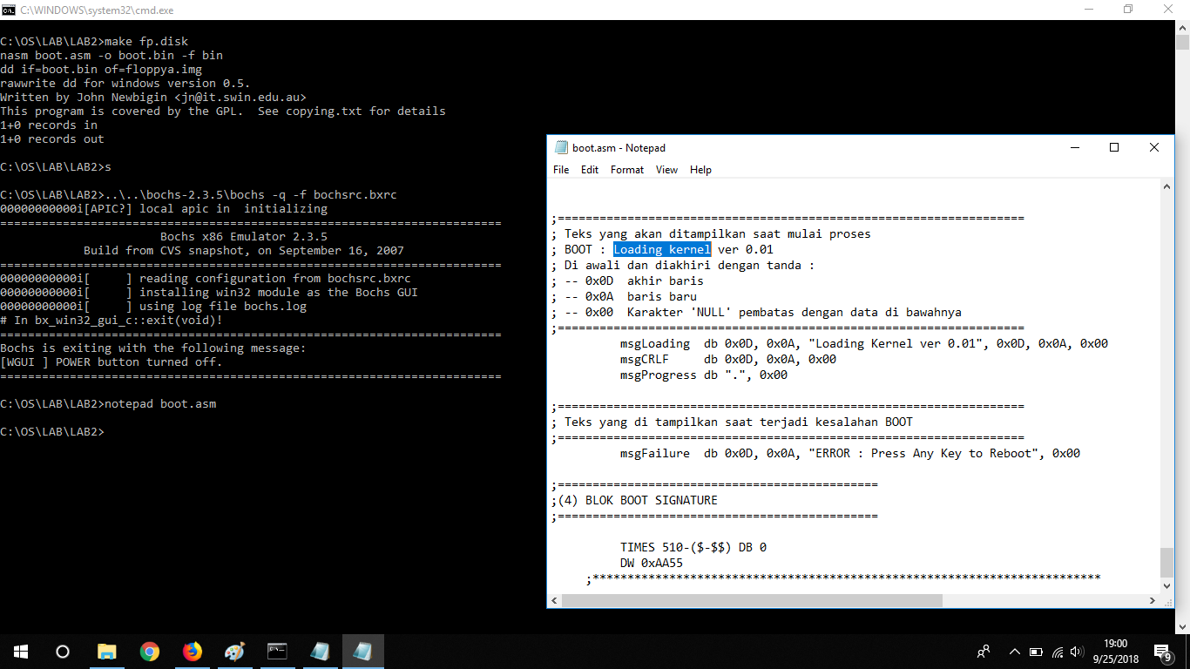
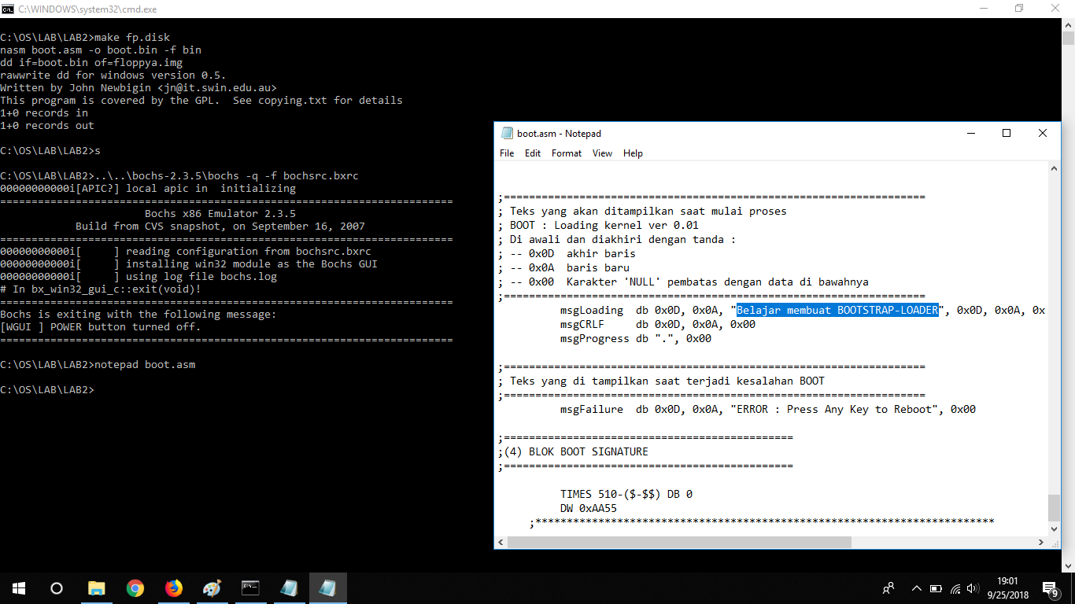
- Menyunting file ‘boot.asm’, ketikkan ‘notepad boot.asm’
- Cari teks ‘Loading kernel’ dengan menekan tombol ‘Ctrl + F’ masukkan kata jika sudah klik cancel
- Sunting baris dibelakang variable ‘msgLoading’ sehingga pada gambar
- Simpan file ‘boot.asm’ dan pindah ke cmd

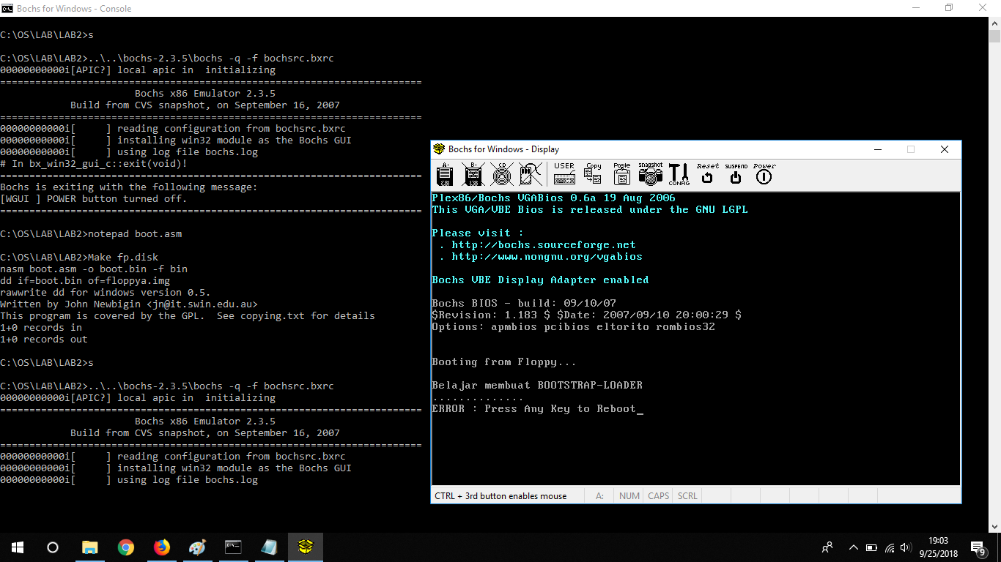
- Jalankan perintah ‘make fp.disk’
- Jalankan PC Simulator dengan mengetik ‘s’
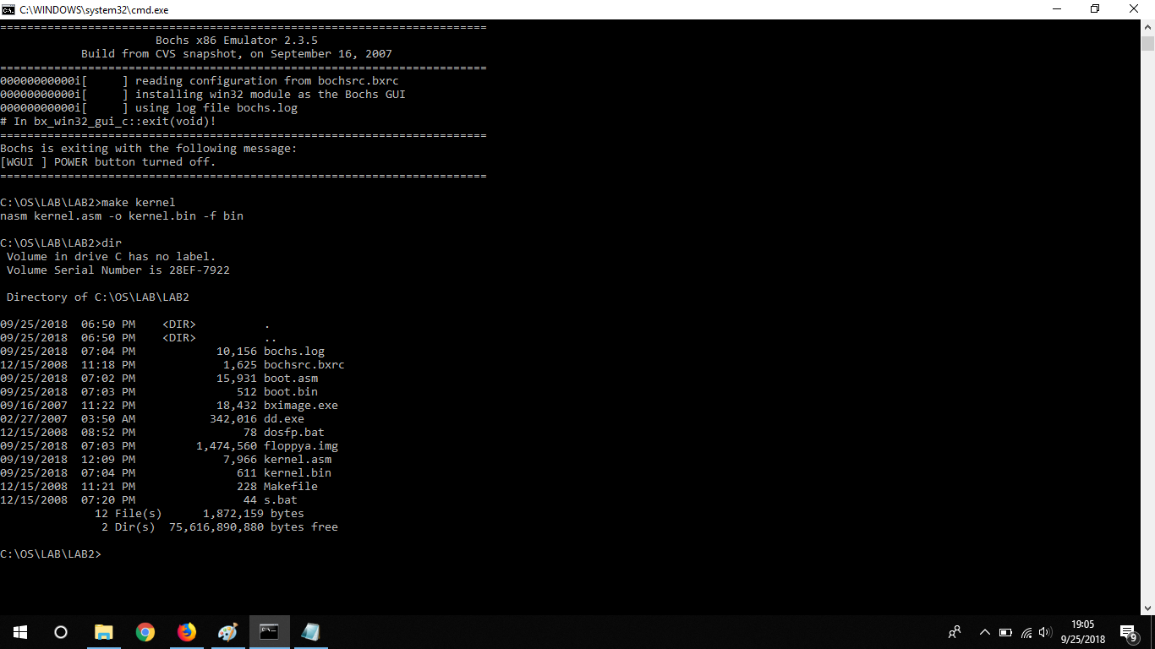
- Jalankan perintah ‘make kernel’
- Periksalah dengan perintah ‘dir’
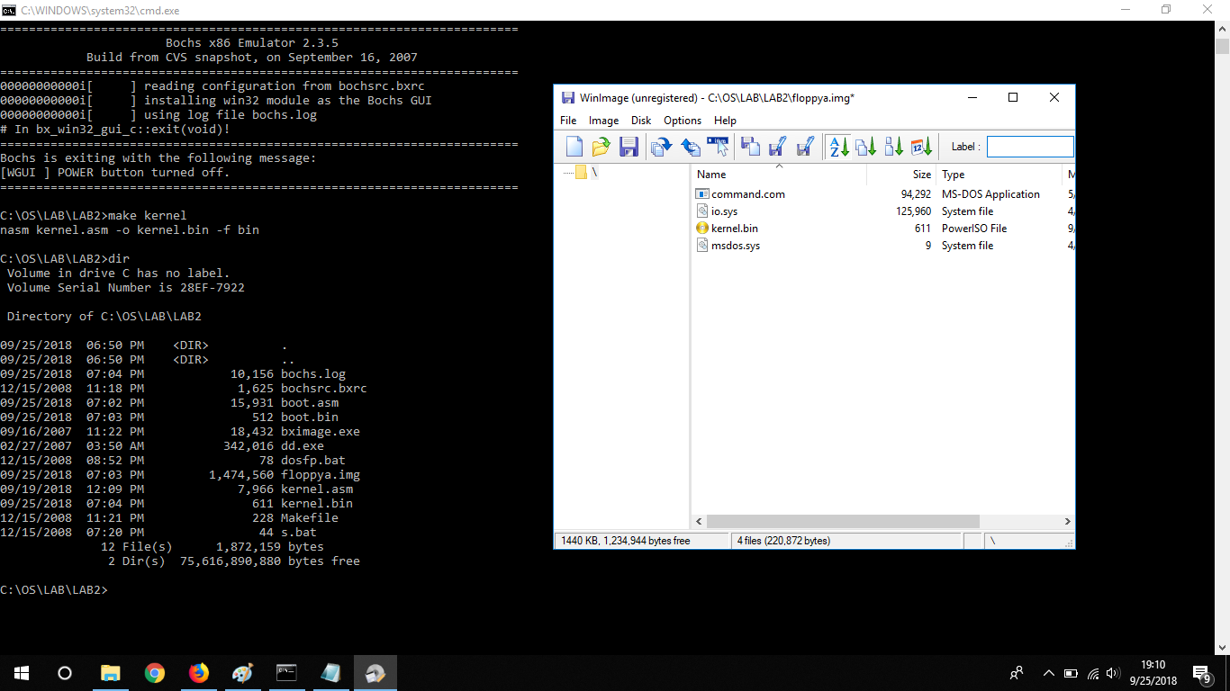
- Memindahkan file ‘kernel.bin’ ke dalam file image ‘floppya.img’
- Bukalah direktori kerja ‘c:\os\lab\lab2’ pada windows explorer
- Double klik pada ‘floppya.img’ menggunakan WinImage
- Klik menu ‘open’ dan cari file ‘floppya.img’
- Untuk memasukkan file ‘kernel.bin’, pada menu ‘image|inject’
- Lalu save dan keluar dari WinImage
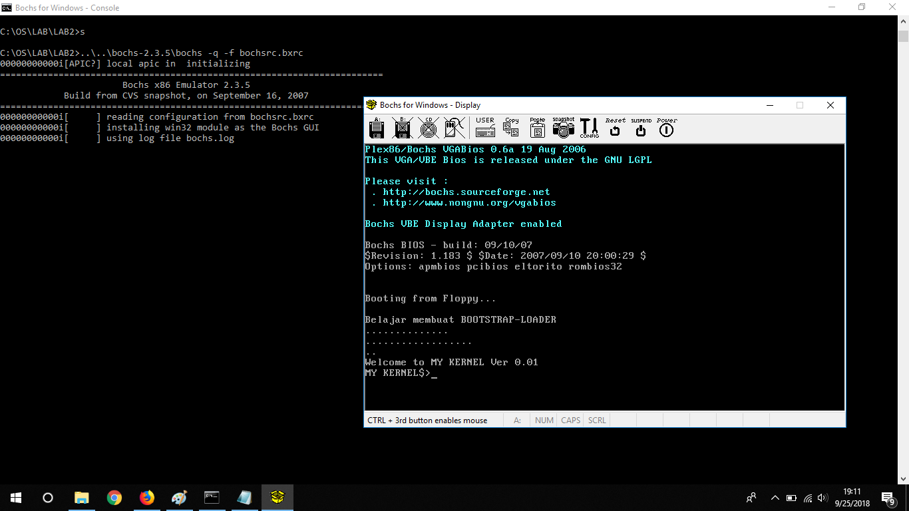
- Kembali ke cmd dan menjalankan PC Simulator dengan mengetik ‘s’
- Akan ditampikan teks seperti pada gambar

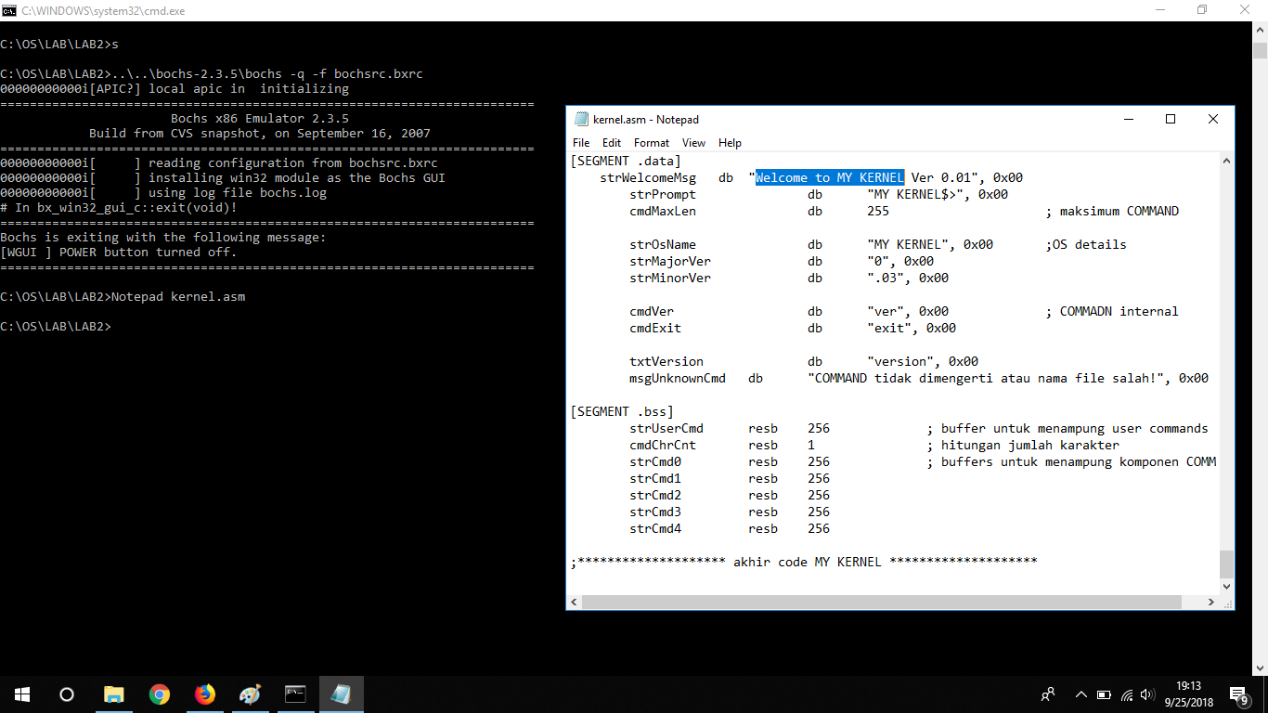
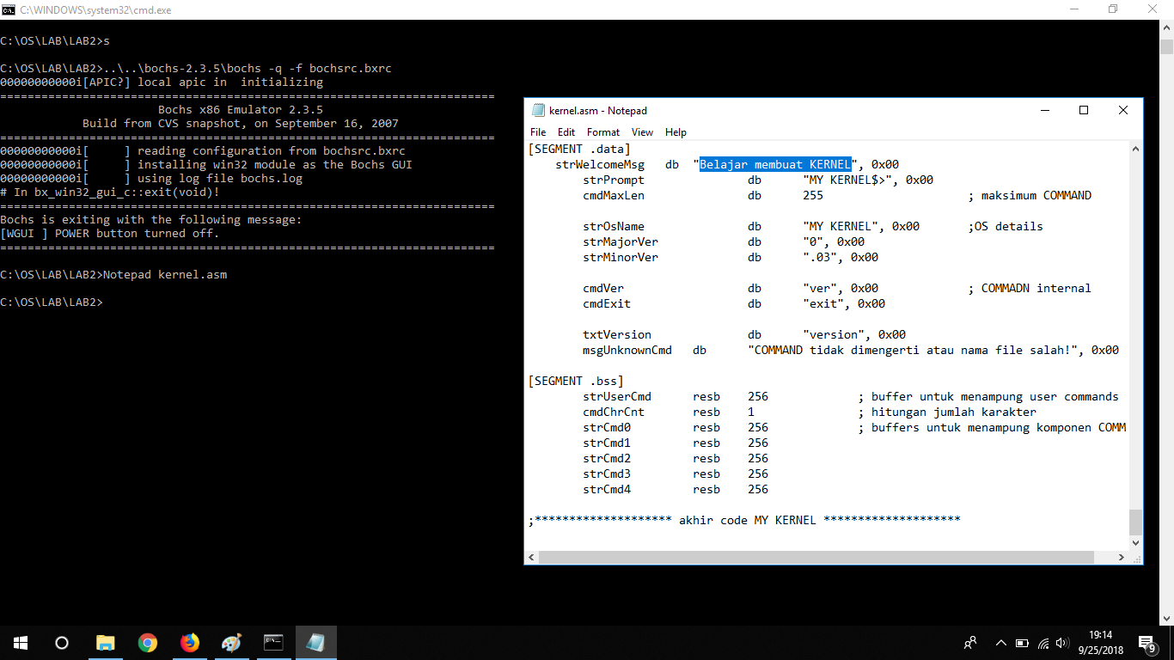
- Memodifikasi file ‘kernel.asm’
- Jalankan perintah ‘notepad kernel.asm’
- Cari teks ‘Welcome to My KERNEL…’ dan gantikan isisnya dengan ‘Belajar membuat KERNEL’ caranya seperti sebelumnya
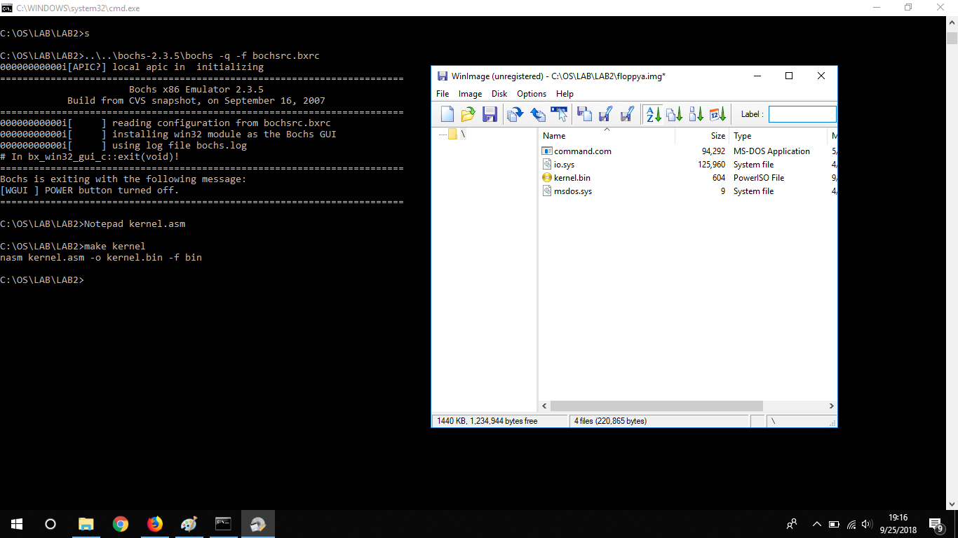
- Kembali ke cmd dan jalankan perintah ‘make kernel’
- Memindahkan file ‘kernel.bin’ ke dalam file ‘floppya.img’ dengan WinImage
- Caranya sama dengan sebelumnya
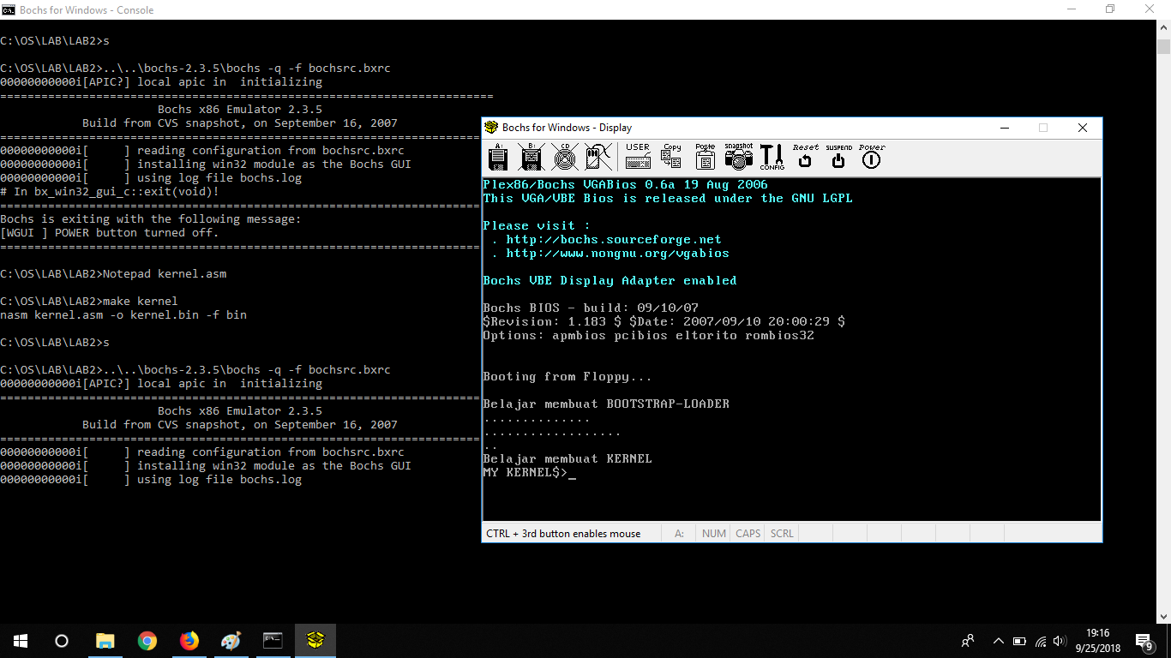
- Terakhir jalankan PC Simulator dengan mengetikkan ‘s’
- Hasil seperti pada gambar

